四月镍价重心上移
一、4月镍价走势回顾与分析
本月，镍价整体重心上移。月初，镍价延续3月震荡走势。月中，市场在美过对俄铝被制裁后就一直猜测俄镍是否会成为下一个制裁对象，恰恰在这个节骨眼上LME依据之前的工作进度对摘牌了两个俄镍品牌，市场恐慌情绪下，对这一消息进行了误读，使得对供应的担忧推动LME镍价一度大涨7.5%至三年高位，并创六年半最大单日涨幅。而伦镍的涨势提振下，沪镍亦创近三年高位,一度逼近11万整数关口。月底，中美贸易谈判缓解金属市场紧张情绪，美财政部称在有条件下可能放松对俄铝的制裁，伦铝暴跌拖累镍价伦镍逐渐回归基本面。
图1：伦镍收盘价年度走势图
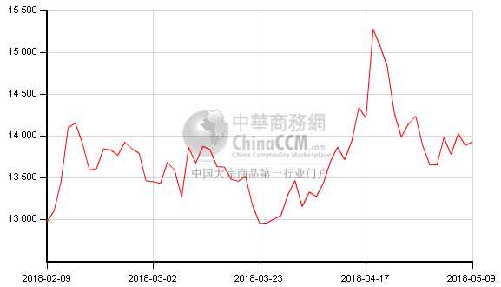
二、镍市场简述
本月，伦镍主要运行区间在13000-14200美元/吨，收盘月均价在13987.7美元/吨，环比上涨547.2美元/吨；沪镍主要运行区间在100000-107000元/吨。上海现货镍月均价至102666元/吨，累计上涨3500元/吨左右。俄镍月均价约为102277元/吨。月内，市场货源供应充足，持货商报盘及出货积极性较高，然下游需求持续偏弱，多是按需拿货，加之国内不锈钢消费低迷，库存消耗缓慢，场内观望气氛浓厚。
2、上海现货市场1#镍走势图
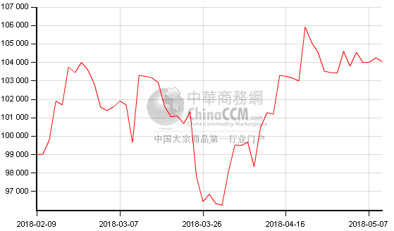
三、全球镍供需平衡
国际镍业研究组织(INSG)数据显示，全球 1 月镍市供应缺口扩大至 1.58 万吨，去年 12 月缺口为 1.23 万吨，供需缺口小幅扩大，因精炼镍产量环比减少而需求增加，其中 1 月全球精炼镍产量为 180.6 万吨，环比减少 1.1 万吨;需求为 196.4 万吨，同比增加 2.4 万吨。INSG 预计 2018 年全球镍需求为 225.9 万吨，同比增加 10.9 万吨，而供应为 220.6 万吨，同比增加 15.4 万吨，显示需求增幅低于产量，从而导致今年精镍供应缺口达 5.3 万吨，较 2017 年的 10.34 万吨明显缩窄。2018 年实现连续第三年维持短缺，主要因不锈钢及含镍电池生产需求上升。虽然 WBMS 和 ISNG 统计口径有所不同，但都传达出今年镍市维持供应短缺状态，这将为 2018 年的镍价定下中性偏强的基调。
四、镍矿供应情况
海关总署数据显示，中国3月镍矿砂及精矿进口量为294万吨，较去年同期大增240%。其中，自印尼进口量快速增加，印尼连续第三个月成为最大镍矿进口来源国，而自菲律宾进口量占比虽有回升，但位居第二。 菲律宾和印尼是全球红土镍矿的主要供应国。近来菲律宾环保审查并未导致大型镍矿产量大幅减少，加之印尼放松镍矿出口配额，镍矿产量有所恢复，两国合计镍矿供应量趋于宽松。一季度我国镍矿进口总量657万湿吨，较2017年同期增加355万湿吨。此外，澳大利亚、俄罗斯、危地马拉、新喀里多尼亚是全球硫化镍矿主要生产国，一季度我国从上述四国进口硫化镍矿数量较去年同期增加25万湿吨。
3、中国2017年以来镍矿进口数据：(单位：吨)
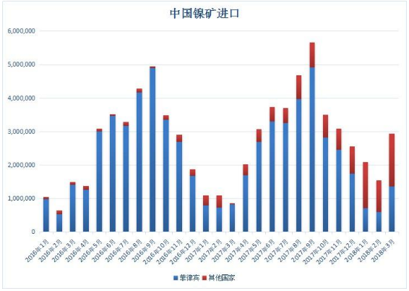
五、后市预测
随着4月镍市在宏观面偏弱及美国制裁俄镍事件告一段落影响，镍价回归基本面，但供需紧平衡格局将支撑镍价高位区间震荡，因此预计五月反弹延续震荡的概率较大，伦镍主要运行区间或在13000-14200美元/吨，沪镍主要运行区间或在100000-107000元/吨。

